附件
活动专属二维码及注册步骤截图

第一步：扫描二维码登录注册平台



第二步：授权获取头像昵称
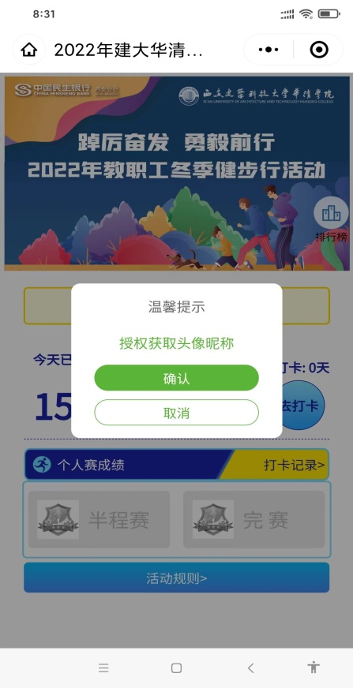

第三步：点击“去打卡”注册手机号
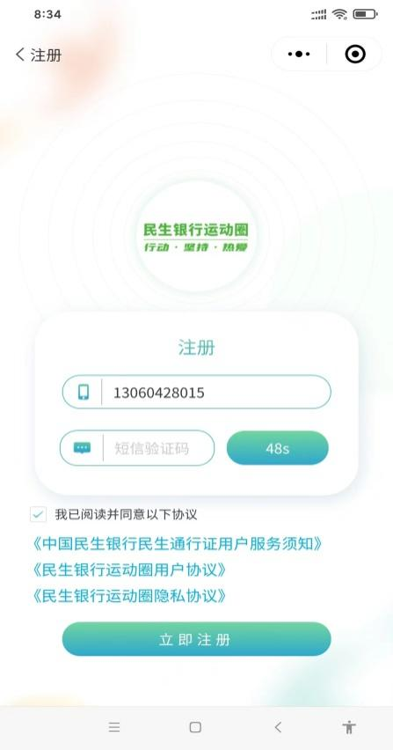

第四步：返回小程序主页面，点击“去打卡”进行实名注册。
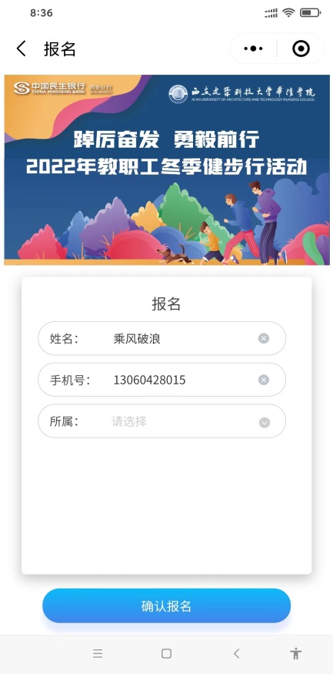
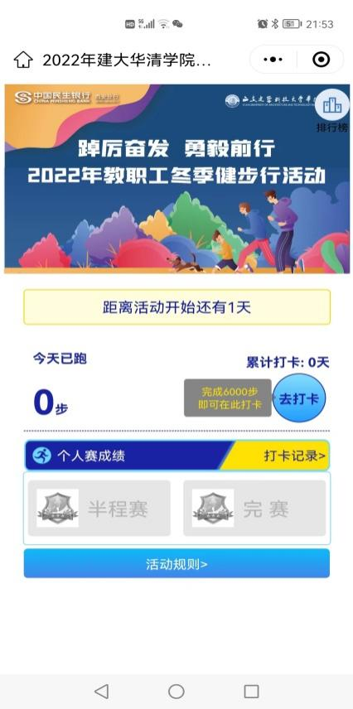

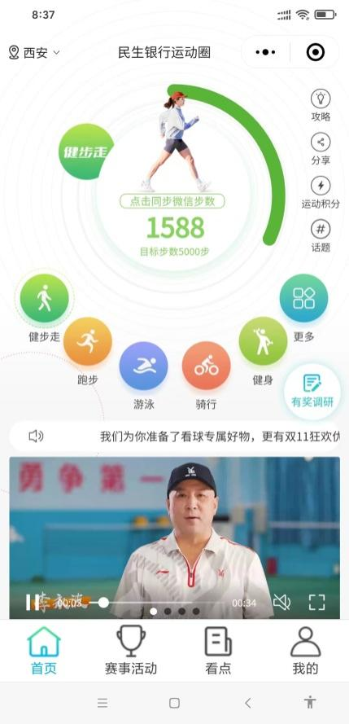
第五步：返回“民生银行运动圈”小程序，点击左上角更新位置并同步步数。

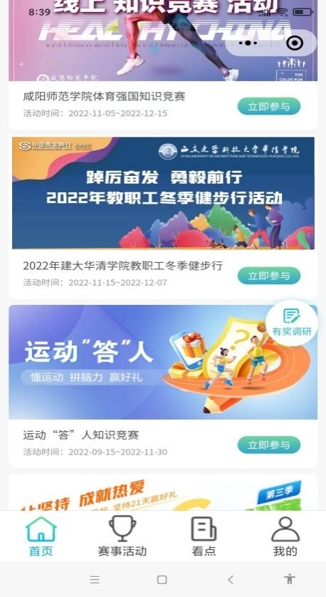
第六步：如何打卡。微信小程序进入“民生银行运动圈”，找到学院活动界面，点击立即参与，完成当日打卡。

